Vážení občania, milé deti

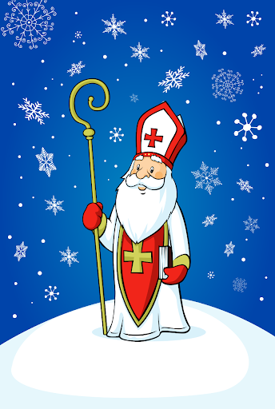
6. decembra o 16 hod Mikuláš rozsvieti vianočný stromček a deťom do 10 rokov donesie a rozdá sladké balíčky

